PROIECTAREA BAZELOR DE DATE
Sistem de Gestiune a Finanțelor Personale și a Plăților Recurente
Student: Rus Rareș-Ioan
Specializarea: Calculatoare / Inginerie
An universitar: 2026-2027
1. Descrierea temei și obiective
Obiectivul proiectului este realizarea unei baze de date pentru evidența finanțelor personale. Sistemul ajută la ținerea unei evidențe clare a veniturilor și cheltuielilor, dar se concentrează în mod special pe planificarea plăților lunare recurente (chirie, utilități, abonamente) pe un orizont de două luni (luna curentă și luna viitoare).
Pe lângă plățile programate, baza de date gestionează transferurile automate către obiectivele de economisire și calculează în permanență disponibilul real rămas din contul curent (soldul brut din care se scad plățile planificate încă neachitate).
2. Modelul conceptual și Diagrama ERD
Baza de date este compusă din 6 tabele relaționate: utilizatori (users), conturi financiare (accounts), categorii de cheltuieli/venituri (categories), plăți planificate (planned_payments), istoricul tranzacțiilor (transactions) și obiectivele de economisire (savings_goals).

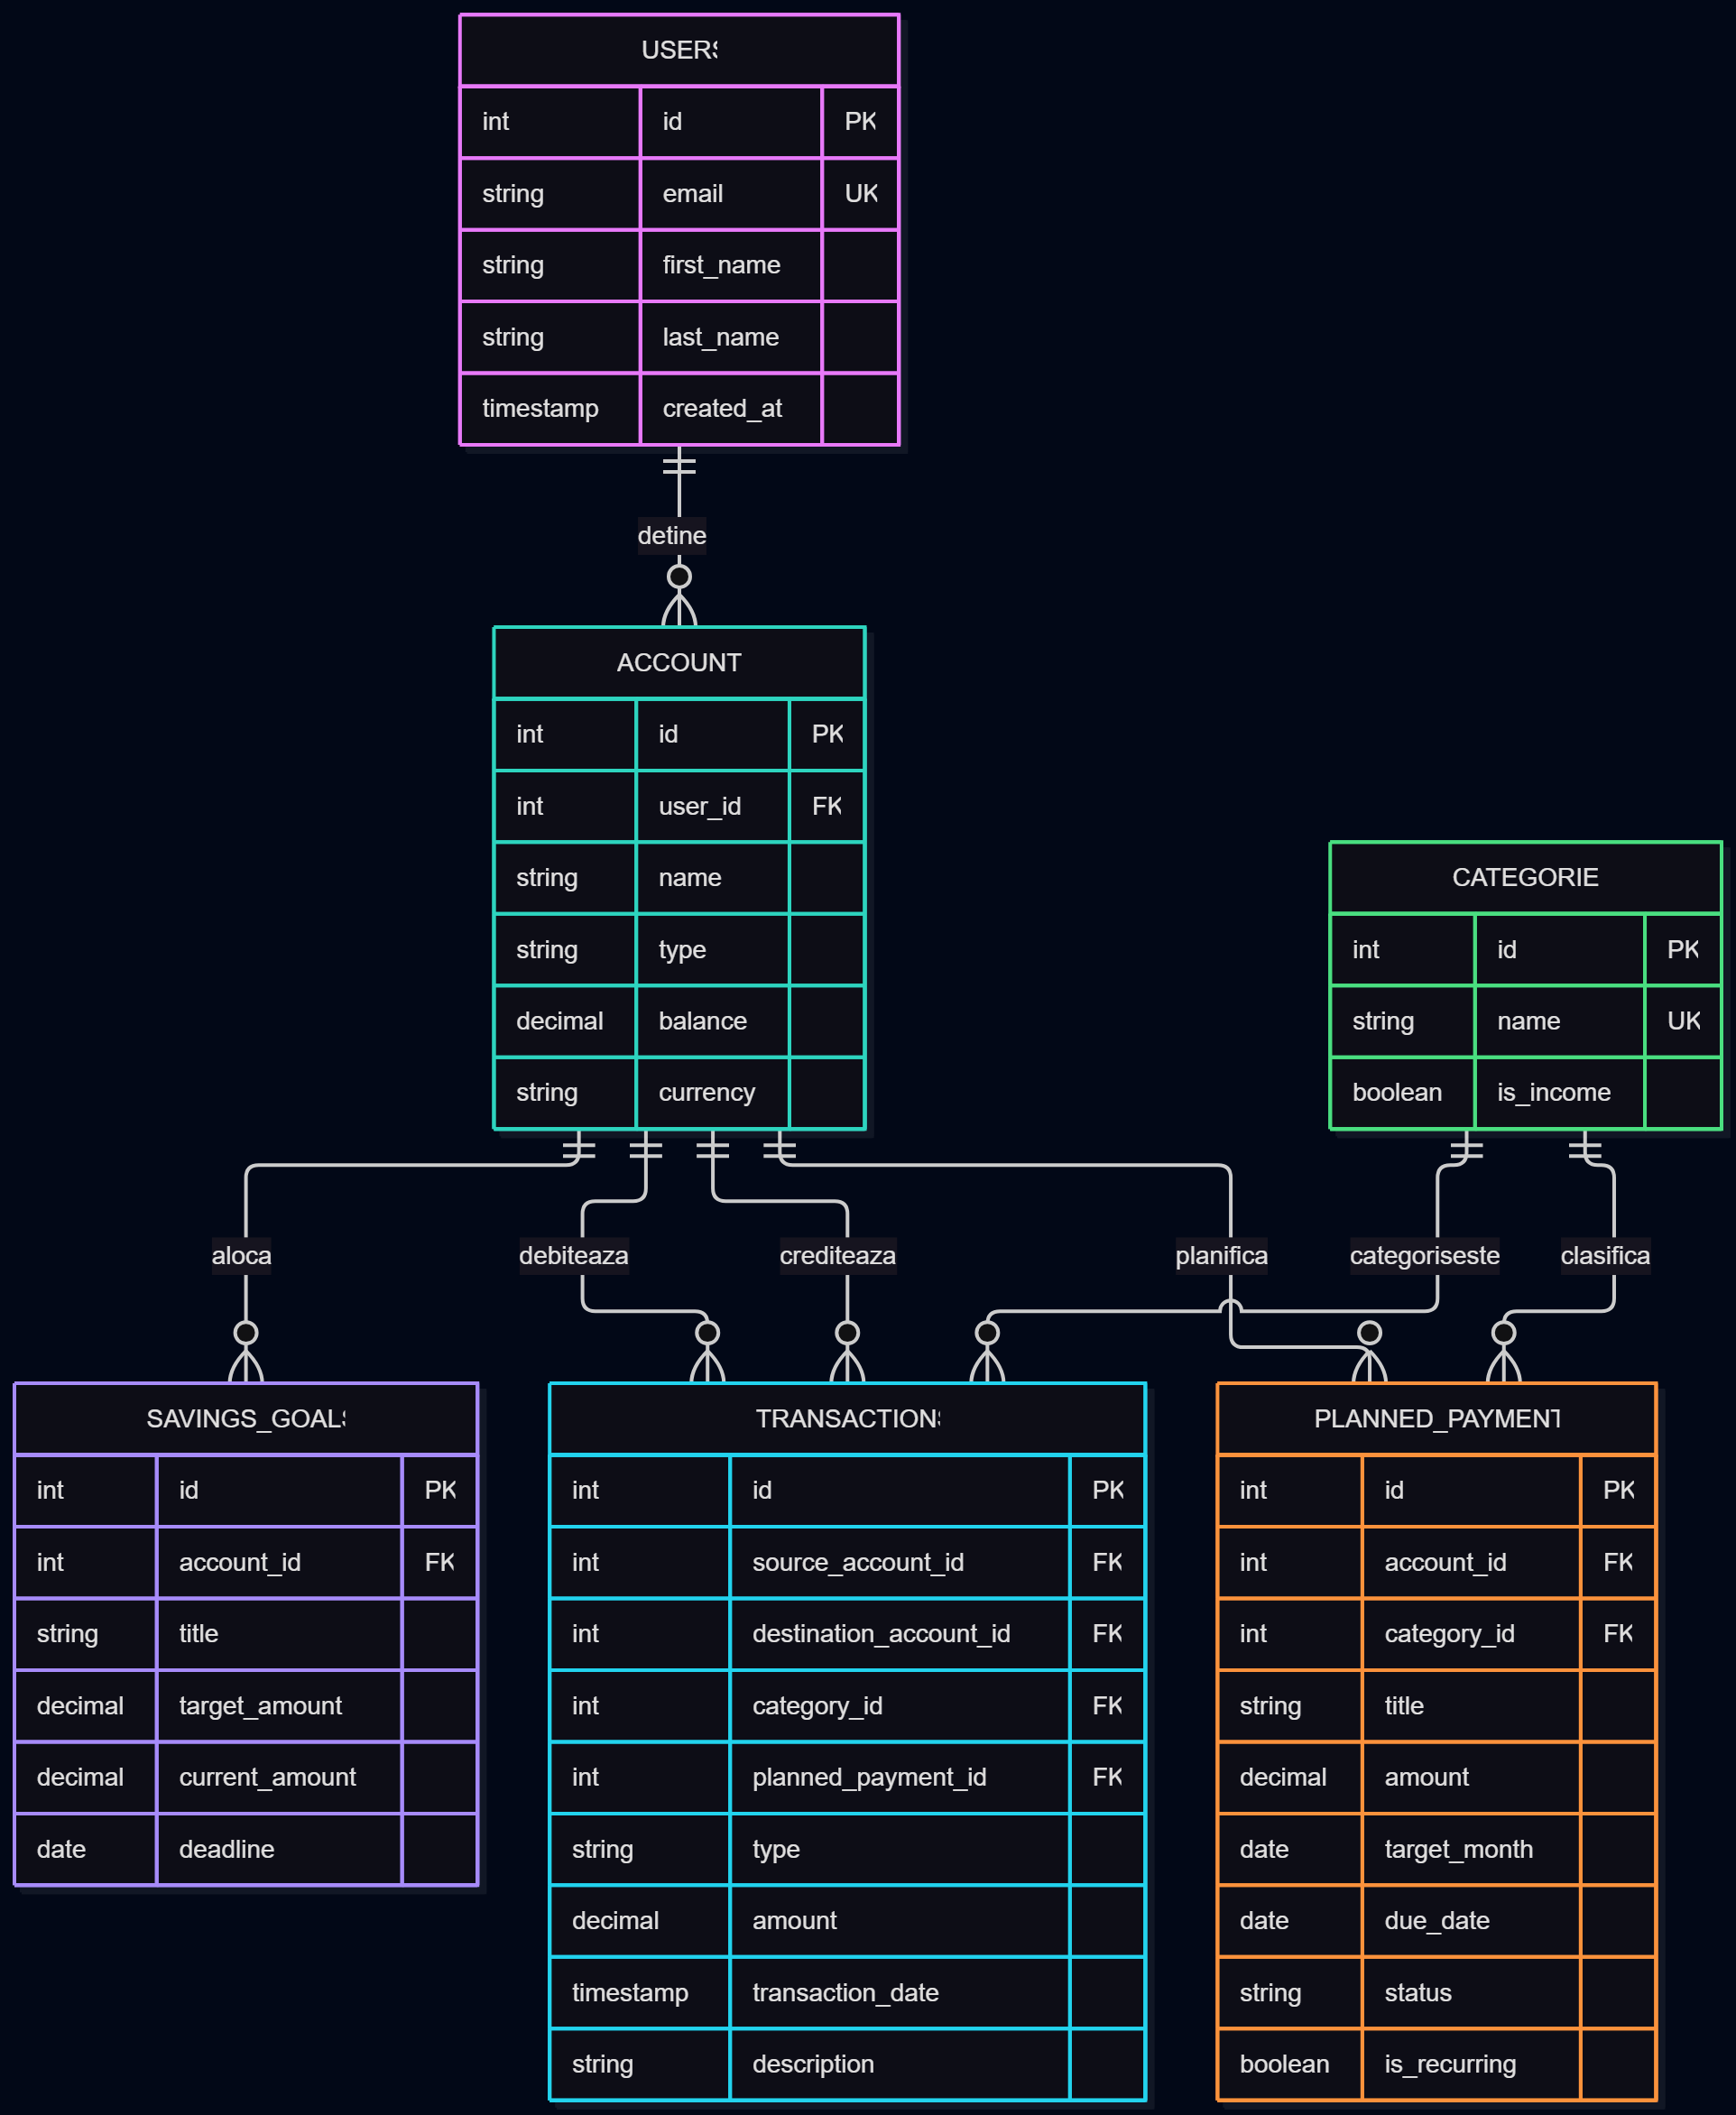
Figura 1: Diagrama Entitate-Relație (ERD)
3. Normalizarea schemei relaționale
Schema a fost proiectată direct în conformitate cu Formele Normale 1, 2 și 3:
• Forma Normală 1 (1FN): Toate atributele sunt atomice (nu conțin liste de valori sau șiruri compuse), iar fiecare tabelă are cheie primară clar definită.
• Forma Normală 2 (2FN): Baza respectă 1FN, iar toate atributele non-cheie depind complet de cheia primară a fiecărui tabel (nu există dependențe parțiale).
• Forma Normală 3 (3FN): Nu există dependențe tranzitive între câmpurile non-cheie. Categoriile și utilizatorii sunt izolați în tabele separate, fiind referiți prin chei străine simple (user_id, category_id, account_id).
4. Dicționarul de date (Structura tabelelor)
În continuare sunt prezentate atributele, tipurile de date și constrângerile fizice pentru fiecare entitate.
Tabelul 1: users (Utilizatori)
Câmp | Tip | Cheie | Null | Descriere
id | INT / SERIAL | PK | NOT NULL | ID unic utilizator
email | VARCHAR(100) | UK | NOT NULL | Adresa de email unica
first_name | VARCHAR(50) | - | NOT NULL | Prenume titular
last_name | VARCHAR(50) | - | NOT NULL | Nume de familie
created_at | TIMESTAMP | - | NOT NULL | Data inregistrarii
Tabelul 2: accounts (Conturi curente si de economii)
Câmp | Tip | Cheie | Null | Descriere
id | INT / SERIAL | PK | NOT NULL | ID unic cont
user_id | INT | FK | NOT NULL | Referinta utilizator (users.id)
name | VARCHAR(100) | - | NOT NULL | Nume cont (ex: Curent, Economii)
type | VARCHAR(20) | - | NOT NULL | Tip cont (PRINCIPAL / ECONOMII)
balance | DECIMAL(12,2) | - | NOT NULL | Sold cont (>= 0.00)
currency | VARCHAR(3) | - | NOT NULL | Moneda (ex: RON)
Tabelul 3: categories (Categorii tranzactii)
Câmp | Tip | Cheie | Null | Descriere
id | INT / SERIAL | PK | NOT NULL | ID unic categorie
name | VARCHAR(50) | UK | NOT NULL | Nume categorie (Utilitati, Salariu etc.)
is_income | BOOLEAN | - | NOT NULL | True = venit, False = cheltuiala
Tabelul 4: planned_payments (Plati lunare planificate)
Câmp | Tip | Cheie | Null | Descriere
id | INT / SERIAL | PK | NOT NULL | ID unic plata planificata
account_id | INT | FK | NOT NULL | Contul asociat (accounts.id)
category_id | INT | FK | NOT NULL | Categoria platii (categories.id)
title | VARCHAR(150) | - | NOT NULL | Descriere scurta obligatie
amount | DECIMAL(12,2) | - | NOT NULL | Valoare suma (> 0.00)
target_month | DATE | - | NOT NULL | Luna vizata (ex: 2026-10-01)
due_date | DATE | - | NULL | Data limita scadenta
status | VARCHAR(20) | - | NOT NULL | PLANIFICAT, ACHITAT, ANULAT
is_recurring | BOOLEAN | - | NOT NULL | True = plata recurenta
Tabelul 5: transactions (Tranzactii executate)
Câmp | Tip | Cheie | Null | Descriere
id | INT / SERIAL | PK | NOT NULL | ID unic tranzactie
source_account_id | INT | FK | NULL | Cont debitat (accounts.id)
destination_account_id | INT | FK | NULL | Cont creditat (accounts.id)
category_id | INT | FK | NULL | Categoria operatiunii
type | VARCHAR(30) | - | NOT NULL | VENIT, CHELTUIALA, TRANSFER_ECONOMII
amount | DECIMAL(12,2) | - | NOT NULL | Valoare tranzactionata (> 0.00)
transaction_date | TIMESTAMP | - | NOT NULL | Data si ora executiei
description | TEXT | - | NULL | Detalii optionale
Tabelul 6: savings_goals (Obiective de economisire)
Câmp | Tip | Cheie | Null | Descriere
id | INT / SERIAL | PK | NOT NULL | ID unic obiectiv
account_id | INT | FK | NOT NULL | Cont economii asociat
title | VARCHAR(100) | - | NOT NULL | Denumire obiectiv
target_amount | DECIMAL(12,2) | - | NOT NULL | Suma tinta vizata
current_amount | DECIMAL(12,2) | - | NOT NULL | Suma stransa pana in prezent
deadline | DATE | - | NULL | Data limita estimata
5. Concluzii
Baza de date a fost implementată respectând regulile de integritate referențială și constrângerile de domeniu. Schema susține rapoarte analitice complexe, calculul automat al sumelor disponibile și permite extinderea facilă cu noi funcționalități.

